新 书 推 荐

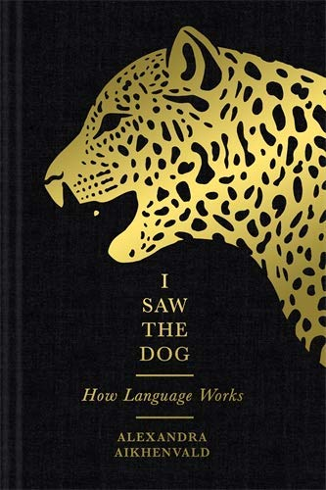
中文书名：《我看到了狗：语言如何运作》
英文书名：I SAW THE DOG: How Language Works
作 者：Alexandra Aikhenvald
出 版 社：Profile Books
代理公司：Profile/ANA/Vicky Wen
页 数：176页
出版时间：2020年6月
代理地区：中国大陆、台湾
审读资料：电子稿
类 型：大众文化

内容简介：

世界上的每种语言都有一些相同的特征：我们可以问个问题、说些属于我们的东西以及告诉别人该做些什么。但除了这些，我们的语言丰富多彩又无穷无尽：一个讲法语的人无法想象一个不区分阳性（un）和阴性（une）、男性和女性的世界，而爱沙尼亚人对男性和女性只有一个词：tema。在澳大利亚迪尔巴尔语（Dyirbal）中，事物可以分为阳性、阴性、中性——或是可食用的蔬菜。

每种语言都为我们讲述了使用它的人的故事。在《我看到了狗》中，语言学家亚历山德拉·艾亨瓦尔德带我们从遥远的巴布亚新几内亚沼泽地带来到北美的大学校园中，阐明了名字的重要性，能够准确表达你的含义的价值，什么样的语言可以讲述作为人类的意义——以及当这些永远消失时我们又失去了什么。

作者简介：

亚历山德拉·艾亨瓦尔德（Alexandra Aikhenvald）是澳大利亚詹姆士库克大学的教授。她出生于苏联，曾在巴西和巴布亚新几内亚的亚马逊地区生活和工作，她会说爱沙尼亚语、希伯来语、葡萄牙语、塔里阿纳语、法语、德语、依地语和巴布亚皮钦语（一种她偶尔会梦到的巴布亚语）。

谢谢您的阅读！
请将回馈信息发至：
文清（Vicky Wen）
安德鲁﹒纳伯格联合国际有限公司北京代表处
北京市海淀区中关村大街甲59号中国人民大学文化大厦1705室，100872
电 话：010-82449185
传 真：010-82504200
Email：Vicky@nurnberg.com.cn
网 址：Http://www.nurnberg.com.cn
新浪微博：http://weibo.com/nurnberg
豆瓣小站：http://site.douban.com/110577/
微信订阅号：ANABJ2002

